## 数据集介绍

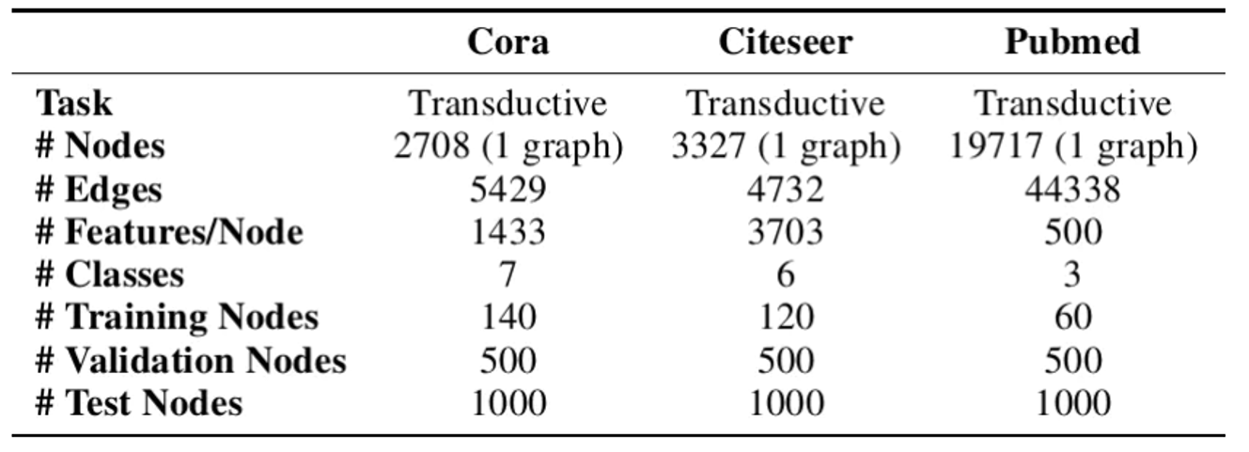

## 单维推荐cora [4]

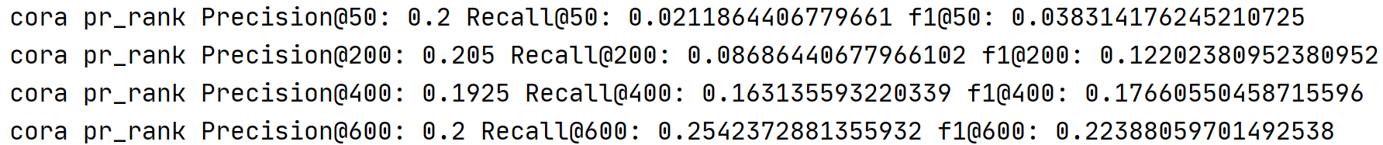



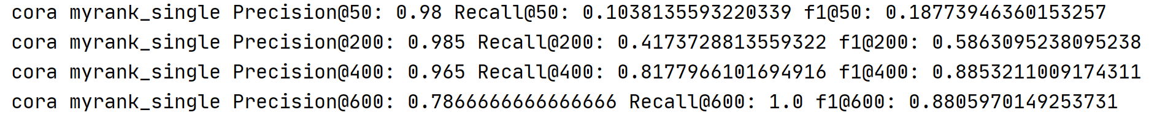



## 单维推荐citeseer [4]

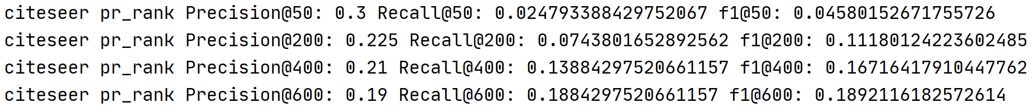

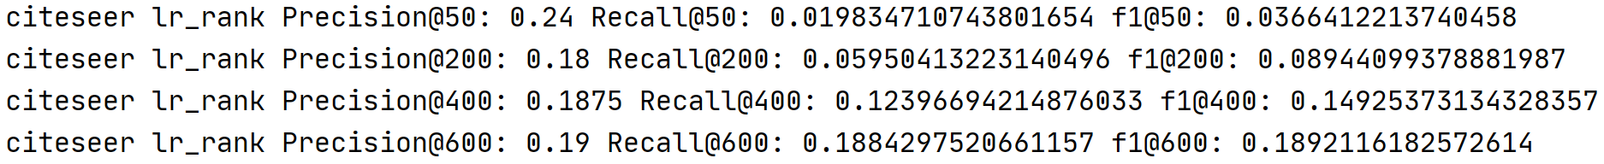





## 单维推荐PubMed [0]



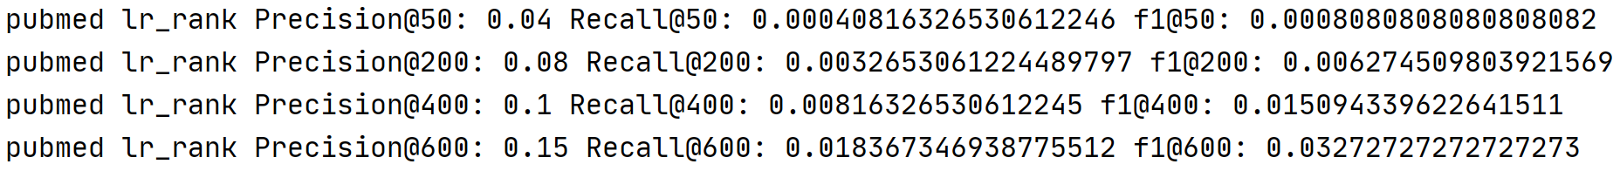





## 多维推荐cora [4、5、6]



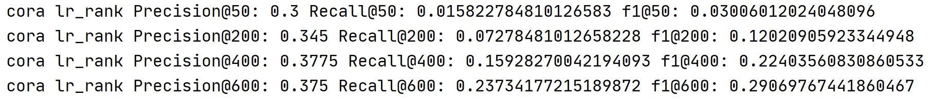



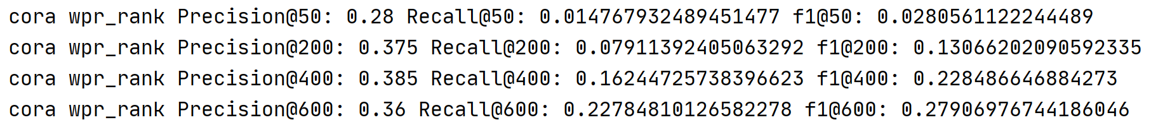

## 多维推荐citeseer [3、4、5]

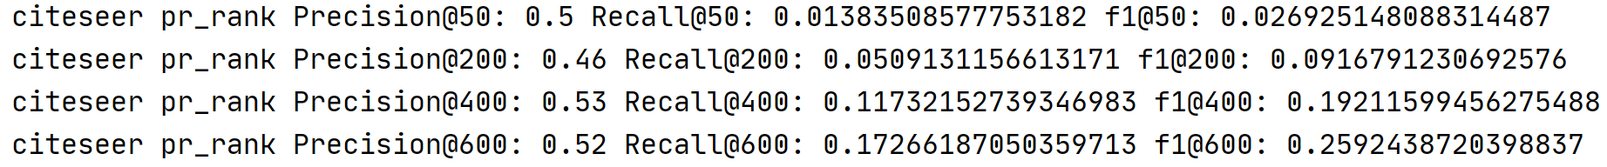

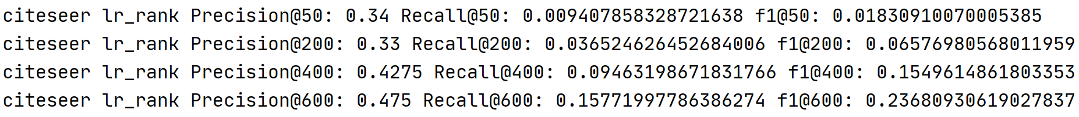





## 多维推荐PubMed [0、1]

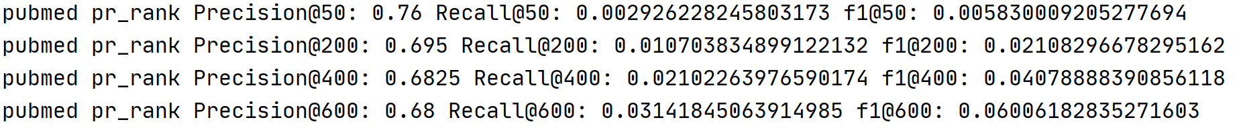





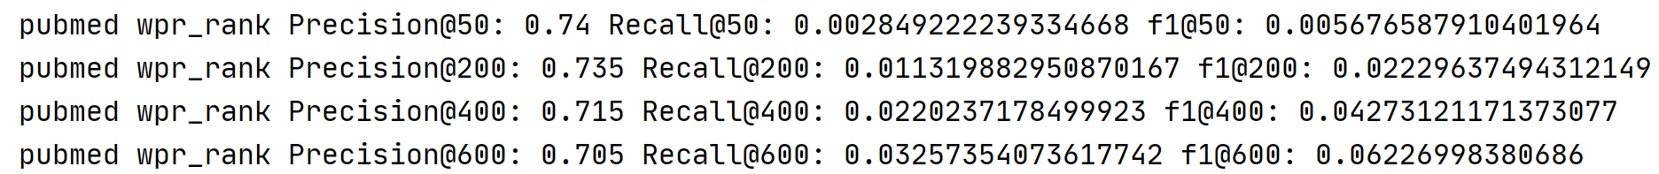

## Efficiency

每种算法跑100次，得出平均运行时间(s)

|  |  |  |  |  |
| --- | --- | --- | --- | --- |
| 算法    数据集 | PageRank | LeaderRank | Weighted  PageRank | MyRank |
| Cora | 14.9683 | 17.3600 | 14.5038 | 9.5141 |
| Citeseer | 14.4022 | 18.0024 | 13.8956 | 9.3824 |
| PubMed | 125.1919 | 141.7203 | 124.1079 | 79.9217 |